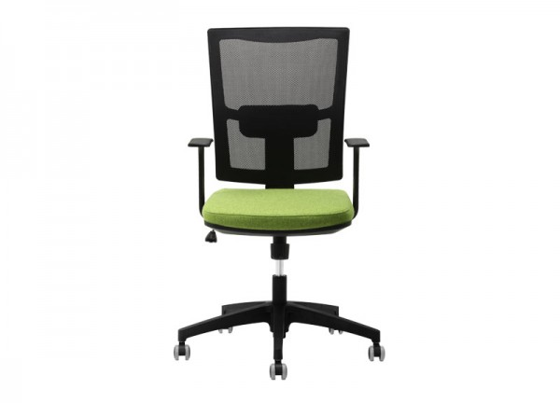
SUC024
Bürodrehstuhl mit fixierten Armlehnen
Sitz aus Stoff, Rückenlehne aus Mesh
Regelbare Unterstützung der Lende.

Stoff schwarz
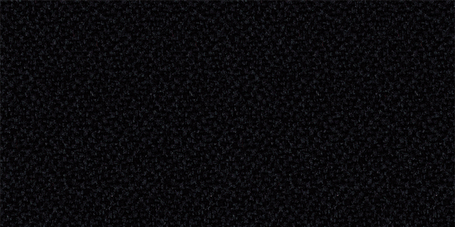

Netto Preis HT : CHF 190.-

*Verfügbare Menge am Lager : 4

